Nedan taxa tas ut per bostadsenhet från 2026-01-01.
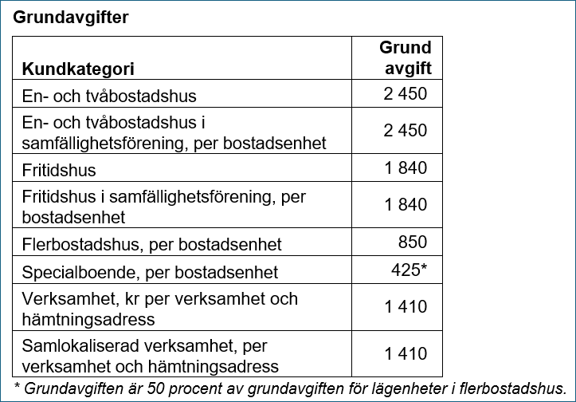

Nedan hämtningsavgift gäller per bostadsenhet från att nytt insamlingssystem har implementerats.
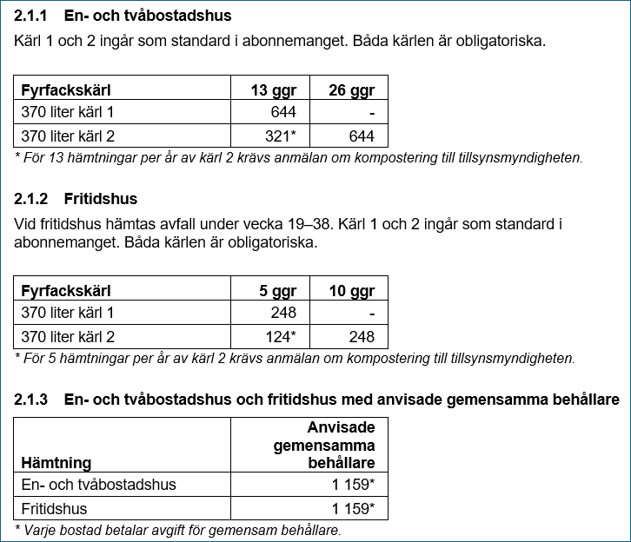
Vi kommer inte att fakturera er retroaktivt för den tiden som avgiften varit felaktig, utan avgiften rättas upp från 1 januari 2026.
Enligt Föreskrifter för avfallshantering i Flens kommun § 6 "Avgift ska betalas för den insamling, transport, återvinning och bortskaffande av avfall som utförs genom renhållarens försorg i enlighet med föreskrifter som kommunen har meddelat med stöd av 27 kap. 4 § miljöbalken. Fastighetsinnehavaren är betalningsskyldig enligt fastställd taxa. Betalningsskyldigheten kan inte överföras på nyttjanderättshavaren.".
Vi kommer därför fakturera varje fastighetsägare för deras avfallsabonnemang.
Hälsningar Mia
Projektledare/förändringsledare Avfall och Återvinning
0150-800 124
Sörmland Vatten och Avfall AB
Vingåkersvägen 18, 641 51 Katrineholm
Kundservice: 0150-800 100
E-post: kundservice@sormlandvatten.se
Webb: www.sormlandvatten.se

